

毕 业 设 计

设 计 题 目： 个性化优惠券促销及其JAVA实现
学 生 姓 名： 单国厚
学 号： 20105564
专 业 班 级： 电子商务10级1班
指 导 教 师： 姜元春
院 系 名 称： 管理学院

二〇一四年六月

目录
摘要 4
Abstract 5
1 绪论 6
1.1 课题的背景及意义 6
1.2 国内外研究现状 7
1.2.1 国内研究现状 7
1.2.2 国外研究现状 7
1.3 个性化优惠券促销的挑战 7
1.4 主要研究内容 9
1.5 论文结构 9
2 个性化优惠券促销 11
2.1 个性化优惠券促销 11
2.1.1 个性化优惠券促销的作用 11
2.1.2 个性化优惠券促销模型的框架及流程 11
2.1.3 个性化优惠券促销的评价指标 13
2.2 相关技术 13
2.3 小结 16
3 个性化优惠券促销模型设计 17
3.1 消费者偏好获取 17
3.1.1 基于内容方法获取兴趣商品 17
3.1.2 基于关联规则获取兴趣商品 19
3.2 消费者最大支付意愿 20
3.2.1 Conjoint-analysis 20
3.2.2 组合分析实现步骤 20
3.2.3 组合分析方法的改进模型 21
3.3 利润最大化模型 23
3.3.1 基本概述 23
3.3.3 动态优惠券模型 24
3.3.4 模型分析 24
3.4 算法设计 25
3.4.1 基于内容 25
3.4.2 关联规则 25
3.4.3 组合分析 25
3.4.4 优惠券发放 26
4 个性化优惠券促销JAVA实现 27
4.1 实验数据 27
4.1.1 数据集介绍 27
4.1.2 数据预处理 27
4.1.3 数据库环境介绍 28
4.2 实验设计 28
4.2.1 评价标准 28
4.2.2 实验方案 28
4.3 结果与分析 29
5 总结 31
致谢 32
参考文献 33
附录 34

个性化优惠券促销及其JAVA实现

摘要
随着经济全球化以及我国市场经济日益开放，销售商之间的利润竞争越来越激烈。由于并未考虑到消费者具体特征和个性化需求，也不能结合商家以及产品特点做个性化促销，传统的销售方式已不再具有竞争力，孕育而生的是能考虑消费者和商家具体特点的个性化促销方式。
个性化优惠券促销是综合考虑消费者个性化特征和商家自身特点所做的定制化优惠券促销，为商家和消费者均带来极大的便利。首先根据消费者前期购买记录，采用基于内容和关联分类的方法计算出消费者的兴趣商品。再改进组合分析方法计算出兴趣消费者对兴趣产品的最大支付意愿。商家设定优惠券及其促销面值根据相关条件获得利润最大化的目标消费者。再根据利润最大化为每一位消费者设定个性化优惠券。
本论文主要研究了个性化优惠券促销，并基于实体超市的消费者购买记录数据进行JAVA实现。在具体JAVA实现中我们得出个性化优惠券促销能为商家带来极大的利润。

电子商务环境下，企业可以更加方便的获得消费者的购买和行为数据，如何基于消费者数据设计有效的个性化促销策略已经成为网络营销的重要方向。在个性化促销的建模过程中，分析消费者喜欢的产品并获取其支付意愿是个性化促销模型构建的关键问题。
为了解决上述问题，本文首先基于消费者的历史购买记录，利用基于内容和关联分类的方法分析消费者的兴趣商品。然后，对组合分析方法（Conjoint Analysis）进行改进，计算出消费者对兴趣商品的最大支付意愿。在此基础上，以企业利润最大化为目标，设计个性化优惠券的分配模型。
本文利用JAV语言对所提方法进行实现，并基于实体超市的销售记录对所提模型进行了验证。本文实验表明，所提模型可以对消费者偏好和最大支付意愿进行有效分析，对提高促销收益具有重要作用。
关键词：个性化优惠券促销，组合分析，最大支付意愿

Abstract
With the development of the economic globalization and more and more open of domestic marketing economy, the profit competition between vendors is becoming more and more intense. Not considering the specific characteristic and personal demand of consumers, traditional promotion is not competitive any more, hence personal promotion is come forth.
Personal coupon promotion is a customized coupon marketing for buyers, which can facilitate customers and sellers. At first, based on the purchased history, we can get the consumer’s interested commodities by Content-based and Associative Classification. Then adjust conjoint analysis to get the consumers’ reservation price on interested products. Finally, vendors set the specific coupons to get target consumer and get the personal coupons to maximize the profit.
This paper mainly studies the personal coupon promotion and makes it based on a real purchased history of an offline supermarket. After realizing it by JAVA, we know the approach presented in this paper can maximize the profit vastly.
Keywords: personal coupon promotion; conjoint analysis; reservation price

1 绪论

1.1 课题的背景及意义
随着经济全球化和我国市场经济日益开放，销售商之间的利润竞争越来越激烈。传统的销售方式己经不再具有竞争力，孕育而生的是多种多样的促销方式。
促销是企业为了激发顾客的购买欲望，影响他们的消费行为，扩大商品的销售，而以人员或非人员的联络方式进行的一系列宣传报道、说服、激励、联络等促进性工作，它在销售过程中起着重要的作用^{[1]}。在营销领域，虽然促销方式五花八门层出不穷，诸如反季销售、打折、优惠券、买一赠一等，但优惠券销售却越来越多地受到商家与顾客的欢迎与青睐^{[2,3]}。虽然传统优惠券促销可以避免价格战和公开降价对产品形象造成的损害等诸多好处，但是传统优惠券促销忽略了消费者的个性化需求特征以及商品的具体特点，很容易给消费者带来反感，同时经常频繁的大众化优惠券促销不仅给商家带来了利润的损失也会培养消费者的廉价心理，这不利于商家的长远利益。于是个性化优惠券促销应运而生。
所谓个性化优惠券促销，是指在综合考虑消费者个性化需求和商家自身特点基础上，设计个性化优惠券，进行优惠券促销。其作用主要表现在以下四个方面：充分利用商家的销售数据将数据变“废”为“宝”；考虑消费者个性化需求能增加消费者的满意度；考虑消费者的最高支付意愿能最大化消费者购买可能性；考虑具体商品的特点能最大化商家利润。
个性化优惠券促销使得商家主动挖掘出消费者的特点偏好商品，同时考虑到消费者具体的最大支付意愿和商品具体的价值，设计出能使消费者最大可能性购买的个性化优惠券。这使得商家优惠券促销方式做到“一对一营销”成为可能，不仅给消费者带来极大的便利和满意度，也给商家带来极大的利润。目前，实体超市消费者交易数据量越来越大，数据维护需要的成本越来越高。传统实体超市并没有注意到这些数据中隐藏的巨大商业价值，因而这部分数据成为商家的负担。个性化优惠券促销使传统的实体超市能够充分挖掘这部分数据中隐藏的商家价值，充分地将冗余数据变废为宝，进一步地提高商家的总体利润。同时，个性化优惠券促销再也不会使消费者厌倦商家所做的优惠券促销，反而可能使消费者进一步的关注商家的优惠券促销。因而成功的个性化优惠券促销产生巨大的社会效应和经济效应。

1.2 国内外研究现状

1.2.1 国内研究现状
随着优惠券这种促销方式的出现，国内对它的研究也越来越多。张影^{[4]}对优惠券的优点、分类、使用以及使用中应注意的问题作了详细的阐述；张祥^{[5]}在优待券促销中阐明了优惠券的发放方法；和炳全^{[6]}从实现利润最大化的条件是边际收益(MR)等于边际成本(MC)的角度出发，分析了在经营中优惠券营销者如何获益，同时得到了一种优惠券营销者的简单定价方法；张颖、郝以阁^{[7]}针对不同类型的顾客建立了商品销售的销售量模型，并以商家利润最大化为目标函数建立数学规划模型；李金秋提出定量化研究优惠券发放模型等等。
但这些研究大多都是关注优惠券本身以及如何从商家角度如何发放优惠券，几乎没有从消费者角度特别是根据消费者个性化特点来发放优惠券的。

1.2.2 国外研究现状
外国对个性化优惠券促销的研究很缺乏。Nielson讨论了优惠券的市场研究方面，认为市场调查是制造商发放优惠券的主要因素；Ward和Davis认为优惠券通过赎回价值和信息价值影响消费者；Teel, Willam和Bearden对家庭主妇做了调查研究优惠卷的使用者的特征，最终得到的结果是有了优惠券使用者都将会用优惠券尝试使用一种新产品；White和Levedahl研究了象征性优惠券的使用问题，他们认为优惠券是一种区分对比商店和不对比商店消费者的手段等等^{[8][9]}。
然而个性化优惠券促销已经成为了商家提升利润空间和黏住消费者的关键一环，越来越多的商家关注如何发放优惠券能够最大限度地提高商家利润最大的提高消费者的满意度。虽然商家也可以按照自己的经验来发放优惠券，但是在这种条件下会使商家的利润流失，甚至更有可能导致消费者的误解而降低客户忠诚度，造成客户流失。因而随着优惠券促销方式的越来越普遍，商家迫切希望与之相对应的从消费者角度发放个性化优惠券的研究，从而知道他们发放优惠券。

1.3 个性化优惠券促销研究面临的挑战
个性化优惠券促销是一个新的研究课题，尽管目前已经取得了一定的研究成果，但仍面临很多挑战^{[10]}，主要包括以下几个方面：
（1）冷启动问题。它分为新项目和新用户两种问题。新项目问题是指新的商品加入数据库中之后，要等一段时间才会被消费者查看购买，在关于该商品的该买记录达到一定的数量之前是无法发现该商品的兴趣用户从而设计个性化优惠券的，这就是新项目问题。目前，一般考虑使用组合绑定销售，从而最快的提高该商品知名度和购买率。新用户问题是指新注册用户，之前没有购买记录，我们无法根据他的购买记录获得兴趣商品最大支付意愿，设计个性化优惠券。目前，解决这类问题的方法主要有商品受欢迎程度、用户具体属性等方法来解决。
（2）消费者的兴趣商品问题。本论文研究课题是针对特定消费者的兴趣商品设计个性化优惠券，因而如何高准确性地获取消费者的兴趣商品成为一个很重要的问题。目前，获得消费者的喜好商品一般采用基于内容和写通过率方法来解决。即既要考虑到消费者本身的购买记录中的商品次数和数量，也要考虑到相似用户的兴趣商品。
（3）获取最大支付意愿问题。消费者关于某商品的最大支付意愿不仅表明消费者对某商品的喜好程度，而且还在一定程度上表明消费者对该商品的依赖程度。这是个比较复杂的问题，因为商家无法真正理解消费者对某一商品的喜好程度和依赖程度。目前，采用消费者购买记录中愿意支付的最高价格作为最大支付意愿，是不严谨的。因为购买存在偶然性，并且购买价格一般低于最大支付意愿。本论文采用的是conjoint-analysis方法获取最大支付意愿，可以很好地从理论高度来解决最大支付意愿问题。
（4）个性化优惠券设计的合理性问题。个性化优惠券设计是在综合考虑顾客的最大支付意愿和商品本身价值的基础上设计出的。但是个性化优惠券该如何设计，如何发到消费者手中仍然是一个挑战。
（5）个性化优惠券设计的准确性。现有的优惠券促销方法不能很好地结合消费者具体特性设计出消费者满意的个性化优惠券，一视同仁的结果是使消费者厌倦，因而如何根据消费者的购买记录设计出高准确性的个性化优惠券成为一种挑战。
（6）结果解释。当个性化优惠券发到消费者手中后，如何给消费者提供合理的解释，使其信服并愿意使用优惠券购买商品成为越来越重要的问题。目前的优惠券促销并没有注意到这一点，因而需要进一步的研究使个性化优惠券促销更加的可信，使消费者更加的满意，从而产生购买行为。

1.4 本文主要研究内容
本论文通过采用关联规则和基于内容的方法处理消费者的购买记录数据得出消费者的兴趣商品，再提出组合分析的方法获取消费者的最大支付意愿。最后考虑商品具体特征和最大化商家利润，确定个性化优惠券面值。通过以实体超市的具体购买记录为数据，采用java将本论文提出的方法实现，实验证明，可以很好地解决了新项目问题，个性化优惠券的准确度和实时性，达到预期效果。本论文所做的主要工作如下：
（1）根据消费者的购买记录，采用基于内容和关联规则的思想得到消费者的兴趣商品。
（2）根据消费者的个性化特点和商品属性特征，采用组合分析的方法得到消费者关于某商品的最高支付意愿。
（3）以最大化利润为目标，设计数学模型，得出最优化的优惠券面值，即综合考虑兴趣商品和消费者保留价格基础上得到的个性化优惠券面值。
（4）利用实体超市数据进行实验，采用最大化利润作为评价指标，对比采用个性化优惠券促销得到的结果，从而体会个性化优惠券促销给商家带来的利润。

1.5 本文组织结构
全文共分为五章，文章结构和各章节主要内容如下：
第一章 绪论。
本章主要介绍了本课题的研究背景及意义，国内外研究现状，并简单介绍了
本文研究的主要内容和文章组织结构。
第二章 基本概念及相关技术。
本章主要介绍了个性化优惠券促销的基本理论，并简单介绍了基于内容和关联规则技术以及组合分析技术。
第三章 个性化优惠券促销模型设计。
本章详细介绍个性化优惠券促销模型的具体设计，在获得消费者兴趣商品的基础上使用组合分析方法获得消费者的保留价格，再构建利润最大化模型得出个性化优惠券的具体面值。
第四章 个性化优惠券JAVA实现。
本章在第三章的基础上，选取实体超市的实际数据，采用JAVA编写程序进行实验验证，实现第三章的整个思想，并对实验结果进行分析。
第五章 总结。
对本文的研究工作进行总结，并对下一步的工作提出展望。

2 个性化优惠券促销
优惠券促销是商家使用优惠券进行促销的一种手段。对商家而言优惠券促销实质上是变相降价，但可以避免价格战，也可以避免公开降价对产品形象造成的损害;对消费者而言，优惠券销售不像打折那样天天都有，它总能给顾客以新鲜感，往往会让消费者认为是商家对自己的优待。很多商家为了实现自己利润最大化的目的，均采用了优惠券的促销方式来吸引消费者。然而，传统的优惠券促销对所有消费者发放统一的优惠券，忽视了消费者的个性化需求偏好，这不会给消费者带来极大地满意度，相反可能使消费者对商家进行的优惠券促销手段产生反感，从而提高了商家的潜在促销成本。于是，个性化优惠券促销应运而生。

2.1 个性化优惠券促销
个性化优惠券促销是指综合考虑消费者个人偏好、最大支付意愿和具体商品特征而进行的满足消费者个性化需求的优惠券促销。

2.1.1 个性化优惠券促销的作用
个性化优惠券促销是利用先进技术和消费者历史数据，对传统优惠券促销进行的改进。其带来的作用主要体现在以下三个方面：
（1）对于消费者，个性化优惠券促销能够很好地挖掘出消费者的个性化需求；能够最大化地使消费者满意；个性化优惠券促销将会给消费者带来极大的便利；同时，针对相似用户做出的个性化优惠券设计能够给消费者带来意想不到的购物体验。
（2）对于商家，个性化优惠券促销能够给商家带来最大化的利润；能够为商家培养忠诚客户。
（3）对于整个实体超市行业，个性化优惠券促销充分挖掘传统实体超市行业的购买记录数据中隐藏的价值，将数据变“废”为“宝”；为整个行业带来了巨大的社会价值和经济效益。

2.1.2 个性化优惠券促销模型的框架及流程
个性化优惠券促销模型的完整框架主要由操作数据库、数据挖掘引擎、数据仓库、个性化优惠券产生器、用户交互代理等组成，如下图所示。

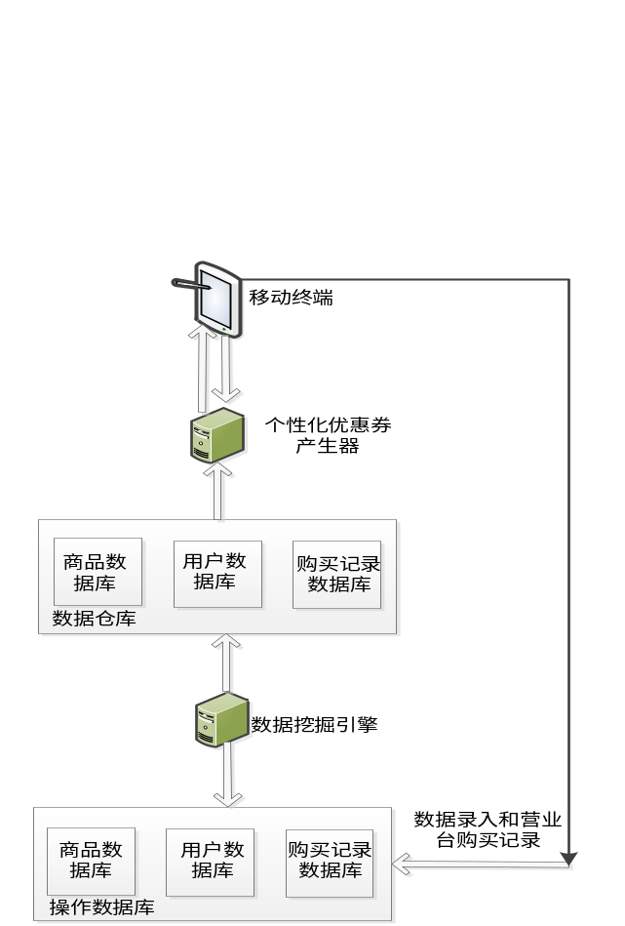

图2.1 个性化优惠券促销模型
（1）操作数据库：存储消费者操作所需要的数据，包括商品数据库、消费者数据库、购买记录数据库等。
（2）数据挖掘引擎：依托于操作数据库初步挖掘出消费者的兴趣商品及其属性和最大支付意愿。
（3）数据仓库：个性化优惠券产生器直接操作的数据，即经过数据挖掘引擎初步挖掘处理之后的数据。
（4）个性化优惠券产生器：产生消费者的个性化优惠券。
（5）用户交互代理：接收用户请求、记录用户购买记录、为用户提供个性化优惠券。
个性化优惠券促销是一系列的工作，其完整的流程具体来说包括以下几部分：
（1）商品数据录入、消费者注册并在该实体超市购买商品。这一环节是个性化优惠券促销的开始阶段，也是数据准备阶段。
（2）数据挖掘引擎挖掘出消费者的个性化偏好、最大支付意愿。这一环节是个性化优惠券促销的核心一环，该环节使用了基于内容和关联规则算法挖掘消费者的兴趣产品，针对消费者的兴趣产品使用组合分析方法计算出消费者的最大支付意愿，为下一阶段做准备。
（3）个性化优惠券产生器产生优惠券。此阶段是以商家最大化利润为目标，以商品的成本等为约束条件，计算出个性化优惠券的具体面值。
（4）交互代理将个性化优惠券展示给消费者。此阶段，由交互代理将个性化优惠券发给消费者，消费者可利用个性化优惠券进行购物。
（5）消费者使用个性化优惠券进行购物。此阶段数据库中的消费者购买记录将会发生变化，推动着整个模型的不断更新。
整个个性化优惠券促销模型是一个不断循环的过程，当操作数据库变化到一定程度时，就要更新数据仓库和个性化优惠券产生器，以便能及时地反映消费者当前的兴趣，实时地引导消费者的购买行为。

2.1.3 个性化优惠券促销的评价指标
个性化优惠券促销从某种角度来说属于推荐问题，而目前推荐问题都是利用准确度评价推荐效果^{[11]}。本论文主要采用两种评价指标来评价个性化优惠券促销的效果：采用个性化优惠券进行购买的消费者所占比重和一段时间商家采用个性化优惠券所带来的利润增量。具体介绍如下：
（1）使用个性化优惠券消费者所占比重。这个指标主要是统计商家一段时间内发放的个性化优惠券总数和消费者采用优惠券进行购买的数量，再计算相应的比值得到这个指标。采用个性化优惠券购买商品说明了消费者对推荐给自己的个性化优惠券感到满意，说明了个性化优惠券设计成功了。这个指标能一定程度表示个性化优惠券促销的效果，但是没有采用优惠券进行购买的消费者并不能完全说明是对个性化优惠券不满意也可能是其他一些原因，比如消费者兴趣转变、其他紧急事情等。
（2）个性化优惠券给商家带来的利润增量。这个指标主要是通过实际实验获得，即对比一段时间内，采用个性化优惠券促销方案和不采用个性化促销方案给商家带来的不同利润的差值，从而得到利润增量。虽然这个指标能具体体现个性化优惠券给商家带来的实际经济价值，但是所需成本比较大，实际运行中也总会存在各种各样不可控因素。

2.2 相关技术
个性化优惠券促销是一个多模块、多功能的智能化系统，需要很多技术支持。个性化优惠券的设计需要在明确消费者个性化偏好的基础上，根据消费者最大支付意愿和商家利润最大化。因而需要相关的技术包括：基于内容的过滤、余弦相似度、关联规则、组合分析等技术。
（1）基于内容的过滤。基于内容的推荐技术^{[12]}是信息过滤技术的延续与发展，它利用信息检索技术(IR)分析项目的内容，通过属性特征来定义项目，应用邻居函数和分类技术分析和聚类项目，系统基于用户对项目的评价来学习用户的兴趣，最后依据用户兴趣与预测项目的匹配程度进行推荐。基于内容的推荐主要集中在文本信息推荐领域，比如，新闻组过滤系统NewsWeede^{[13]}、Personal Web Watcher、InfoFinder^{[14]}等。
基于内容的技术是根据每个消费者的历史购买数据对每个消费者独立操作，不需要考虑其他用户的购物兴趣和购买记录，也不存在评价级别问题，即使是没有任何其他用户购买或评价的商品也能推荐给用户，这就不存在冷启动问题和级别问题。同时，在发现消费者的购买偏好中，基于内容的技术简单易行，能够提供解释具有很高的准确性。另一方面，分析商品的属性和相关性可以脱机进行，因而服务时间快。但是它也有一定的不足，首先基于内容的技术只能针对消费者的购买历史进行计算，找出相似的商品不能计算出消费者对不同品类的商品的偏好，这导致计算的结果过于狭窄，缺乏新颖性。同时由于用户的兴趣可能是不断发生变化的，因而该方法无法捕捉到用户变化了的兴趣。另外，对于一些商品的属性我们无法量化的对比，不同品类的商品之间的属性差别很大的情况下，此方法不能适用。
（2）余弦相似度^{[15]}。常用的相似度计算方法有余弦相似度、连接相似度及Person相关系数，本论文主要采用是余弦相似度计算方法。其主要计算方法如下：
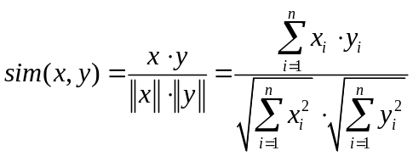
（2.1）

其中x，y为两个商品的n维属性向量，并且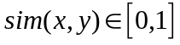。
（3）关联规则。关联规则是把消费者已经购买的商品作为规则头，消费者的兴趣商品作为规则体。所谓关联规则^{[16]}，即在一个交易数据库中,统计购买了商品集X的交易中有多大比例的交易同时购买了商品集Y，得到的关联规则表示为X→Y[s％，c％]，s表示关联规则的支持度，c表示关联规则的置信度。
关联规则可以很好地解决基于内容方法的不足，利用产品之间同时被购买的比例来计算产品之间的相关性，可以排除不同性质产品之间无法计算相似度的缺点。使用关联规则可以仅利用消费者的历史购买数据，挖掘出与消费者购买记录商品完全不同性质的偏好商品，从而使消费者的兴趣商品比较符合实际。在实际应用中，关联规则技术有很成功的应用案例，比如最有名的购物篮分析，沃尔玛利用此方法，成功地分析出啤酒和尿布强关联性，最终将啤酒和尿布放在一起销售成功地提高了两个商品的销售量。
关联规则技术有很多优点，可以给消费者推荐他们从没有买过的但是很可能感兴趣的商品，这就可能会使消费者感到意外的惊喜，从而增加对商家的忠诚度和满意度。但是关联规则也有一些缺点。首先支持度和置信度值的选取，支持度和置信度的值直接关系到产生的规则数量和质量。如果选取的过大，那么产生的规则数量就较少甚至是没有相应的规则，如果选取的过小，那么产生的规则可能在实际中是弱规则，不能带来预期的效果。其次，关联规则的计算过程比较复杂，算法复杂度较高。如果项目过于庞杂，使用关联规则需要的时间复杂度太大，不利于个性化优惠券的实时产生使用。
（4）组合分析。组合分析（Conjoint Analysis）是一种用来研究消费者对于产品或服务偏好的技术。组合分析可以用来计算消费者关于某一商品的保留价格。消费者购买具有特定属性的某一商品表明消费者愿意支付相应的费用获得该商品隐含的效用。对于特定的消费者，其消费预算是一定的，即消费者购买商品的总效用是定值。则消费者是否购买某商品的界限是购买能否最大化效用，又由于不同商品对应不同属性值，不同属性值对应不同的效用值，不同效用值又对应不同的预算，因而在总预算一定的情况下，可以根据数学关系推导出消费者关于某一特定商品的最大支付意愿。
组合分析有诸多优势，首先它能够从理论上定量化地推导出消费者关于某一商品的保留价格。消费者关于某一商品的保留价格属于消费者个人的偏好和预算，传统方法无法获得消费者对产品的态度，组合分析从理论上做了推到具有理论创新意义。其次，组合分析可以最大化商家利润。组合分析得出消费者对某一商品的最大支付意愿之后，商家可以利用这一信息，针对消费者做个性化优惠券、个性化降价等促销手段，使特定商品以最大化利润卖给特定消费者。一般情况下，不同消费者对同一件商品的感知是不一样的，即同一商品对不同消费者的价值是不一样的。得到消费者关于商品的最大支付意愿之后，就可以根据不同消费者进行差异化定价，以获取最大化利润。当然组合分析也存在一些缺点。组合分析需要用到商品的属性、属性对消费者的效用以及效用和预算之间的量化关系。首先商品的属性需要量化处理，这是个难点。不同商品的属性各不相同，同一商品的属性对不同消费者重要性各不相同，该如何处理商品属性值，这是个挑战。其次，属性值对应的效用，不同的消费者对属性的需求是不一样的，因而相应的效用就不能统一化处理，每一个消费者对应不同的属性都有一个效用值。同时效用值该如何获得也是个难点，传统的仿真方法应用于计算最大支付意愿没有很强的说服力。最后，对于不同的消费者，效用和预算之间的比例关系也是不确定的。

3 个性化优惠券促销模型设计
个性化优惠券促销模型是在综合考虑了消费者个性化偏好、最大支付意愿、商家利润最大化基础上提出的促销模型，该模型可以指导商家正确地设计和发放优惠券，从而提高商家总利润。
正如论文第二章介绍，个性化优惠券模型主要由操作数据库、数据挖掘引擎、数据仓库、个性化优惠券产生器、用户交互代理等组成，这些组成成分中最重要的是要解决三个问题：消费者的兴趣商品、消费者关于兴趣商品的最大支付意愿、个性化优惠券面值的确定。与这三个问题相对应的是使用基于内容和关联规则技术、组合分析技术、利润最大化模型来解决这三个问题。这些方法均有利弊，接下来本章将介绍如何采用优化之后的方法来解决模型中的三个问题。

3.1 获得消费者的兴趣商品
不同的消费者具有不同的个人偏好。商家进行优惠券促销时，首先必须要知道消费者的兴趣商品，再针对兴趣商品进行相应的促销活动。否则，广泛一致化的优惠券促销只会使消费者感到厌烦，并且会增加消费者对商家的坏印象，对商家来说必然是得不偿失。因而，在进行个性化优惠券促销之前获得消费者的兴趣商品显得尤为重要。
消费者的兴趣商品分为两类，一类是经常购买的商品以及与经常购买商品相似的商品；另一类是与兴趣商品有很大关联性的商品。针对这两类商品，本论文采用两种不同的方法分别获取。

3.1.1 基于内容方法获取兴趣商品
基于内容的方法获取兴趣商品包括两类，一类是经常购买的商品，因为经常购买的商品从一定程度上反映了消费者需求该商品（本论文提到的兴趣商品均值消费者经常购买的商品或者是可能喜好的商品总称）。另一类是与该商品相似的商品，因而我们需要根据商品的属性值计算商品相似度。
（1）经常购买商品。本论文将消费者在一个月内购买同一品类的商品三次以及超过三次，我们将之称为经常购买的商品。对经常购买的商品进行个性化优惠券促销一方面可以增加消费者的忠诚度，另一方面可以增加同品类其他商品的知名度和使用率。
（2）与经常购买相似商品的商品。本论文主要采用计算商品属性的余弦相似度来衡量商品之间的相似性。
每个商品都有自己独特的属性，商品之间既有相同相似的属性，也有完全不同的属性。因而，商品与商品之间的相似性就可以由商品的属性来度量。下面以实体超市中的牙膏为例说明具有不同属性商品之间的相似度问题，现商品数据库中有四款牙膏，云南白药薄荷清爽牙膏、云南白药留兰香型牙膏、佳洁士天然多效牙膏，分别用A、B、C来代替，它们有不同的属性，如图3.1所示。
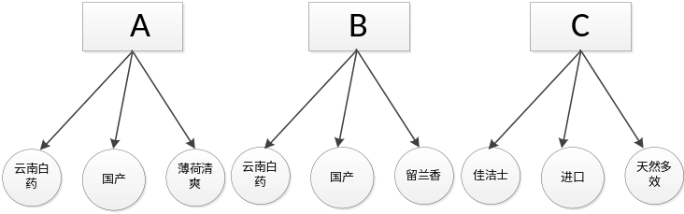

图3.1 三款牙膏的属性图
由上图可知，A和B又两组属性相同，而A和C没有相同属性，则A和B的相似性必然大于A和C的相似性，即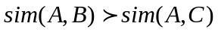。
我们可以利用商品属性的特征值来计算商品之间的相似性，而且这也解决了冷启动问题，引入商品属性相似性后，可以根据新商品与消费者对喜好商品的相似度大小进行推荐。
为了计算同品类商品之间的相似性，我们要构造商品属性矩阵。因为同品类商品一般有相似的一组属性类型，因而可以预先设定一组属性向量表示同品类商品的属性。假设品类商品属性集合是一个d维向量，且每个维度表示一个属性特征。则对于一个具体的商品，用0表示该商品的属性不在d向量中，用1表示属性在d维向量中。那么该商品的属性值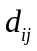取值在（0,1）中。对于同品类中的n个商品，可构造商品属性矩阵A=（），如表3.1所示。由于不同的商品属性对同一个消费者来说效用是不一样的，因而我们必须改进余弦相似度使计算出的商品相似性更符合实际。本文将每个属性特征在计算商品相似性时赋予不同的权值，然后加权得到两个商品之间的综合相似度。

表3.1 商品属性表
商品 属性 | 属性1 | 属性2 | 属性i | 属性d
商品1 | 1 | 0 | … | 0
商品2 | 0 | 1 | … | 1
商品j | … | … |  | …
商品n | 0 | 1 | … | 0
设商品i和j在d维空间上的属性值分别看作向量i=(i₁,i₂,…,i_{d})，j=(j₁,j₂,…,j_{d})，那么商品i和j之间的相似性计算公式可表示成：
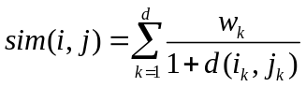
（3.1）
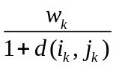其中，是指商品的第k个属性值在相似性计算中所占的权重，一般情况下，其值是由专家给出。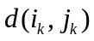是商品i和商品j的余弦相似距离，参见公式（2.1）。则 商品i和商品j在第k个属性上的相似度^{[17]}。

3.1.2 基于关联规则获取兴趣商品
基于商品具体属性的方法只能获取消费者已经购买的商品以及与购买商品在属性上相似的商品，但是实际生活中存在两种没有任何关系的商品被同一个消费者喜欢且购买的现象，因而我们必须要挖掘出与消费者经常购买的商品在属性上毫不相关的兴趣商品。
由第二章的介绍可知，基于关联规则的数据挖掘方法可以不考虑商品的具体属性而只考虑商品被同时购买的相关性，挖掘出相关商品。因而可以采用关联规则挖掘与消费者购买记录商品相似度不大的兴趣商品。实际使用中的步骤如下：
第一步，由基于内容的方法计算得到兴趣商品集合。
第二步，扫描购买记录数据库，得到所有与兴趣商品集合中的某一兴趣商品同时出现的次数大于预先设置的支持度*总记录的记录，得到相应的（购买记录，可能兴趣商品）序列。
第三步，逐条验证每个序列的置信度，将满足预先设置信度的记录数输出，最终得到相应的可能兴趣商品即本方法得到的兴趣商品。

3.2 计算消费者的最大支付意愿
获取消费者关于兴趣商品的最大支付意愿（保留价格）是个性化优惠券设计的核心也是最大的难点。经过前一个阶段我们得到了消费者的兴趣商品，消费者虽然对一些商品感兴趣，但是并不代表消费者愿意购买，因而我们必须计算出消费者的最大支付意愿，只要得到了消费为兴趣商品最大的支付意愿，再在此基础上合理发放优惠券就能很好地将商品以高利润卖出。因而获得消费者关于兴趣商品的最高支付意愿很重要。
众所周知，消费者关于某商品的保留价格是一个与消费者个性特征有直接关系的变量。同时这一数据更有可能受到消费者个人心情等感性因素影响，因而获取这一数据具有极大的挑战。本论文采用的是conjoint-analysis（组合分析）方法，该方法是综合考虑了商品的属性特征、商品属性对消费者的效用、效用对应的支付意愿系数三方面数据确定的，下面进行详细介绍。

3.2.1 Conjoint-analysis
在消费者购买商品时面临的众多选择中，消费者对于特定商品的最大支付意愿（保留价格）是界定消费者购买与否的最大价格，体现的是消费者的偏好。一般情况下，消费者对于某件商品的偏好取决于该商品所具有的属性，能给消费者带来多大的效用。组合分析正是将商品的各个属性及属性所对应的效用组合在一起，从而获得消费者的偏好。因而组合分析可以定量化的获得消费者关于某件商品的保留价格。

3.2.2 组合分析实现步骤
为了简化计算，我们用P表示商品的属性集合，则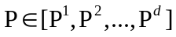。假设消费者i对商品P的效用函数由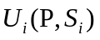表示，其中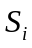表示消费者i除了商品P外购买的其他商品的集合，由于不同的消费者有不同的购买方式和购买价格，因而我们用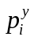表示商品集合的购买价格^{[18]}。同样我们假设消费者i一次性对购买商品的预算是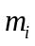，则我们可以得到：
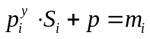 （3.1）
其中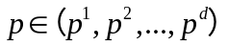代表了消费者愿意购买商品P的最大支付意愿。这样，如果消费者购买了商品P，效用函数等价于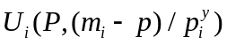；如果消费者没有购买商品P，则效用函数等价于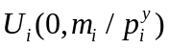。用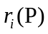表示消费者i对商品P的保留价格，我们可以得到：
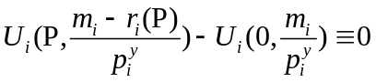 （3.2）
公式（3.2）表明消费者i花费一定预算之后总希望获得最大的效用，这比较符合常理。消费者正式根据商品给自己带来的效用确定针对该商品的最大支付意愿，再根据最大支付意愿和商品价格做出购买决策。根据conjoint-analysis[]，假设消费者i在一次购买中的效用函数如下：
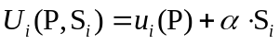 （3.3）
其中，表示效用和属性的比例系数。结合（3.1）我们得到：
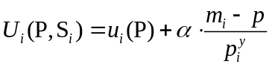 （3.4）
根据多属性效用模型，假设消费者i购买一个产品的总效用有一个产品的所有属性的总效用决定，因而我们可以得到：
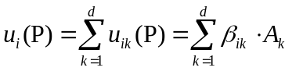 （3.5）
其中，表示消费者从商品P的第k个非价格属性中获得的效用，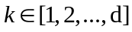；表示商品P的第k个非价格属性的价值。为了简化计算，我们假定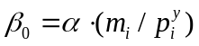以及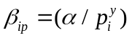，则公式（3.4）可转化为：
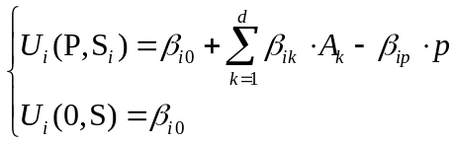
（3.6）
由公式（3.2）可推导出消费者i关于商品P的最大支付意愿如下：
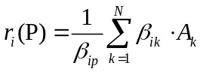 （3.7）
通过（3.1）-（3.7）的分析，我们得到了消费者i对商品P的最大支付意愿。

3.2.3 改进组合分析获得最大支付意愿
由3.2.2的介绍我们可以根据商品属性得到消费者的最大支付意愿，但是将组合分析运用到我们这个个性化优惠券促销模型中，存在三个问题需要解决：产品属性大多是名义变量，比如说商品牌子，名称等，如何量化这些商品属性；组合分析需要用到商品属性所对应的效用，但是如何获得属性所对应的效用，特别是不同消费者对同一件商品的属性的效用感知可能不一样；如何定义消费者i购买其他商品的属性与效用的转化因子。接下来我们将分别加以解决。
对于第一个问题，对于不同品类的商品，首先我们为每一类商品选取几个属性来表示影响消费者购买决策以及最大支付的因素。比如，对于牙膏这一类商品，我们可以选择产地、牌子、功效等几个真正影响消费者购买决定的非价格属性。然后再将他们量化处理。商品属性的离散变量分为三种：二元变量、标称变量、序数变量。二元变量取值只有两种状态，0或1，可分为对称二元变量和非对称二元变量。对称二元变量两种状态出现的概率相等，非对称二元变量两者出现的状态概率不同。我们可用0,1值将其量化处理。标称变量是二元变量的推广，它可以具有多于两个的状态，比如 变量“学历”可以有研究生、本科、本科以下等多种状态。可以为每一个状态创建一个新的二元变量，可以非对称的二元变量来量化标称变量。离散的序数型变量类似于标称变量，它的M个状态是以有意义的序列排序的。用1，…，M表示序数变量重要性的顺序，再用X/M将第X个状态变量转化成(0,1)中的连续变量。
对于第二个问题，如何获得商品属性所对应的效用。我们提出以下两种解决方法，一种是根据消费者已经购过买的相似商品的支付金额来衡量同品类商品属性的效用；第二种是根据相关条件产生效用属性函数再进行属性对应效用的灵敏度分析。
使用第一种方法，我们首先需要设定同品类商品影响消费者购买决策的属性，再根据消费者对同品类商品的购买记录拟合产生属性相对应的效用值。最后再根据待评估商品所具有的属性值计算得到该商品的最大支付意愿。并且在计算中，我们应该要注意到有些商品的有些属性值，只有在超过一定的范围才会有相应的效用值。比如说电子产品手机的待机时间，待机时间只有在超过一定范围才会对消费者产生效用。第二种方法的使用比较复杂，有一个难点是如何随机产生一个比较符合实际的效用属性函数。效用属性函数可以产生但是如何根据一些约束条件产生比较符合实际比较合理的函数就有点困难。
针对三个问题，如何设定属性与效用的转化因子。对于这个问题跟第二个问题一样，也有两种解决方法。分别是用消费者的购买历史估算，另一种方法是根据相关约束条件随机产生再进行灵敏度分析。
针对以上三个问题的解决，我们对组合分析做出如下改进：
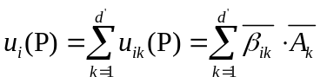 （3.8）
其中，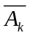表示量化处理之后的第k个属性的值，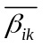是经过曲线拟合后得到的第k个属性值对应的效用，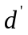表示商品P具有的同品类商品的评价属性的个数。根据对消费者购买记录分析，我们得到：
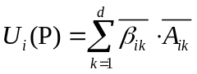 （3.9）
我上这个公式，可以根据消费者的购买记录拟合得到消费者i关于同品类商品的d个属性的效应值。结合（3.6）、（3.8）和（3.9）我们得到改进后的消费者i关于商品P的保留价格计算如下：
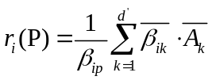 （3.10）

3.3 利润最大化模型
商家发放优惠券的目的总是使利润最大化，而通过第三章前2节的介绍，我们已经知道了获取消费者的兴趣商品、消费者关于兴趣商品的最大支付意愿的具体方法，接下来就是要具体设计个性化优惠券。
我们采用利润最大化模型为每位消费者设计个性化优惠券，具体是要针对消费者的兴趣商品和相应的最大支付意愿设计消费者满意的个性化优惠券，而利润最大化模型是为了确定个性化优惠券的具体面值。

3.3.1 基本概述
商家的在一段时间内的利润最大化是指用商家在这段时间内的销售利润来表示，而在这段时间内的促销手段（我们采用的是个性化优惠券促销）是为了使商家获得更大的利润。我们首先假定优惠券面值固定建立利润最大化模型，在这个模型中我们可以发现商家的利润可以进一步地提升，因而我们决定通过动态设计优惠券面值的方法来优化模型，从而最终使商家的利润最大化。
3.3.2 优惠券面值固定模型
对于某一商品，当优惠券面值固定时，我们需要确定将优惠券发给哪些消费者以及商家获得的总利润，考虑各种约束因素我们得到了如下的利润模型：

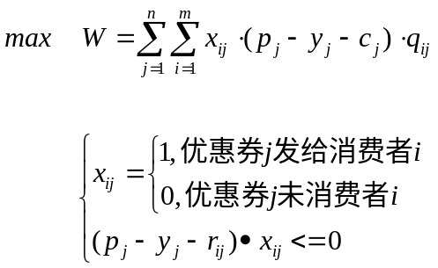

其中W表示商家因发优惠券而获得的利润；假设数据库中总共有m个消费者；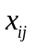表示商品j的优惠券发给了消费者i；假设数据库中总共有n个商品；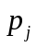表示第j个商品的价格；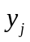表示商家确定的第j个商品的优惠券面值；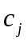表示第j个商品的成本；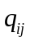表示第i个消费者购买了第j个商品的数量。通过这个模型我们可以获得将商品j的优惠券发给哪些消费者，即=1时，将商品j的优惠券发给消费者i。

3.3.3 动态优惠券模型
当优惠券面值固定时，利润最大化模型找出来的是相应的消费者。但是我们可以根据消费者的角度，将优惠券面值重新设计从而进一步地提高上加利润。动态优惠券模型是将不同消费者对应的不同兴趣商品的优惠券面值设定为不同的值，从而使更多的消费者愿意购买兴趣产品，从而使消费者的总利润最大化。为此，我们得出以下改进后的模型：
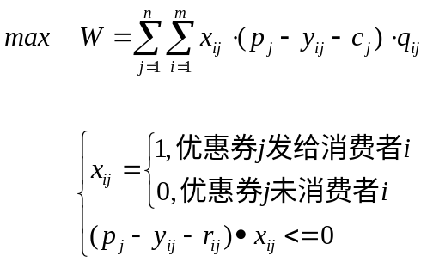

其中，将j商品的优惠券面值改为根据消费者i不同而不同的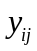。这样我们可以运行模型，得到消费者i的所有个性化优惠券及其面值。即当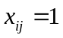时，将优惠券j发给消费者i。同时模型计算得到的相对应的表示利润最大化条件下的优惠券面值。

3.3.4 模型分析
通过以上两个模型，我们可以得到在给定优惠券面值条件下的使商家利润最大化的目标消费者以及使商家利润最大化时，应该发放的优惠券以及相应的优惠券面值。
优惠券固定时的利润最大化模型可以给商家的优惠券促销策略提供决策意见，即商家可以将优惠券设定为多少以及发给哪些消费者，这对商家来说无疑非常宝贵。这个模型具有计算简便的优点。同时通过这个模型，商家提高优惠券促销的精准性，也能在一定程度上提高消费者的忠诚度。但是这种方法不能根据消费者个性化特点区别设定优惠券面值，当然也就不能最大化商家的利润。为此我们提出了改进模型，改进模型是根据不同的消费者的最大化支付意愿区别设定优惠券面值，以最大可能使消费者购买兴趣商品，从而给商家带来最大化利润。但是这个模型也存在一个问题就是模型计算的时间复杂度，特别是在商品数据库很庞大的条件下。为此，我们在实验设计中只是选取部分消费者部分产品。

3.4 算法设计
本论文提出的个性化优惠券模型，需要用到基于内容、关联规则、组合分析、利润最大过程，本小节准备具体说说这些过程的实现步骤。

3.4.1 基于内容
输入：消费者购买记录数据表
输出：消费者同品类兴趣商品集合
具体方法：
（1）扫描消费者记录数据表，找出消费者i一段时间内（实验中取一个月）购买记录超过三次的商品集合I（n）；
（2）对于找出（1）中商品集合所属品类集合B；
（3）while（i<=n）
{选取品类i的d个评价属性；
while（j<=品类i内的商品数）
{计算与（1）中得出的商品的相似度；将与商品i和与其有最大相似的商品j放入集合I1；}输出商品集合I1；}

3.4.2 关联规则
输入：消费者i基于内容获得的兴趣商品集合I1
输出：关联规则计算得到的兴趣商品集合I2
具体方法：
（1）设定支持度s%和置信度c%；
（2）while（i<=I1元素个数）
{计算n=数据库中商品总数N*s%；扫描数据库得到n（i,j）;
while(n(i,j)>n&&j<商品数据库总数N)
{计算数据库中出现i的次数Ni；计算数据库中同时出现i和j的次数Nij；if(Ni/Nij>c%) 将商品j放入商品集合I2中}
输出商品集合I2；}

3.4.3 组合分析
输入：消费者兴趣商品集合I=I1+I2
输出：输出消费者的关于某一兴趣商品的最大支付意愿
具体方法：while（i<=I集合元素个数）
{A(i)=[i商品评价属性集合]；产生属性效用函数f；设定效用预算比例因子；根据公式计算得到商品i最大支付意愿r(i)；}

3.4.4 优惠券发放
优惠券面值固定：
输入：商品i的优惠券面值y(i)，消费者兴趣商品集合I，相应的保留价格r
输出：优惠券对应的目标消费者
具体方法：
while（i<=I中元素个数）
{运行3.3.2中的模型；得到相应的目标消费者集合C(i);}输出C(i);
动态优惠劵模型：
输入：消费者兴趣商品集合I，相应的保留价格r
输出：优惠券对应的目标消费者以及相应的优惠券面值
具体方法：
while（i<=I中元素个数）
{运行3.3.3中的模型；得到相应的目标消费者集合C(i)以及相应的优惠券面值y(i);}输出C(i)和y(i);

4 个性化优惠券促销的JAVA实现
本章我们将基于真实数据，使用JAVA实现我们提出的个性化优惠券促销。以期最真实和最大化商家利润和消费者满意度。

4.1 实验数据

4.1.1 数据集介绍
本实验中的数据集来源于真实的实体超市一段时间的交易数据。实体超市中包含的数据库主要有商品数据库、消费者交易数据库、消费者个人信息数据库等。本实验主要使用的数据库如下：
表4.1 相关数据表

商品信息数据库
Pid | 商品编号
Pname | 商品名称
Pattr | 商品属性

交易数据库
Uid | 消费者编号
Pid | 商品编号
price | 商品价格

以上数据表描述了本实验所使用的数据集，但是仅仅只是描述，比如商品信息数据库中的商品属性列就有很多属性列，在介绍中并没有详细展开。在接下来的数据预处理和数据库环境介绍中，将会具体介绍本实验所使用的数据库。

4.1.2 数据预处理
实验中采用的数据集是实体超市的实际交易数据以及实体超市内部的相关数据库。在实验中，必须要对一些数据做预处理，也必须简化一些数据以使数据更容易地被处理，得到实验最终的结果。
本实验的数据预处理只要分为两类，一类是简化操作，比如将商品的一些与研究无关的属性去除；一类是优化处理，比如商品的一些属性过于抽象化合离散化我们必须要做优化处理，从而便于程序设计和模型的运行。最终我们得出的商品属性和购买记录数据如下两张图。

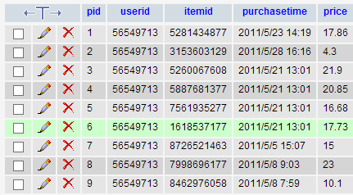
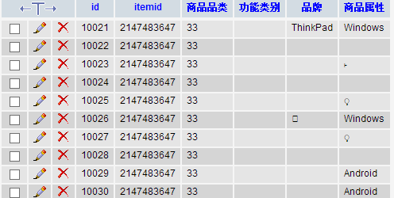

图4.1 数据预处理

4.1.3 数据库环境介绍
本实验主要是用java实现，与之搭配的数据库环境我们采用的是mysql。Mysql数据库具有很多的优点，并且对本论文研究内容的java实现比较方便，同时使用mysql数据库环境可以方便将本实验运行过程移植到真实的实体超市平台。环境概况如下图所示：
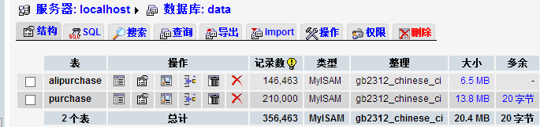
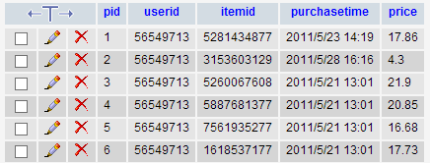

图4.2 实验数据库环境图

4.2 实验设计

4.2.1 评价标准
正如论文第二章介绍，本论文提出的个性化优惠券促销模型的评价标准有使用推荐优惠券的消费者所占的比例和一段时间内商家利润的增量。这两个评价标准都需要模型实际运行一段时间才能获得具体值。在本实验中我们采用了利润增量的方法来评价本模型的合理性和重要性。因为利润增量可以直接反应个性化优惠券促销的最终目的，商家之所以使用这个方法的直接原因是可以为商家带来更大的利润。

4.2.2 实验方案
本实验采用的数据库环境是mysql，采用的实现预言是JAVA。JAVA实现方法的一大优点是可移植性好，这有利于个性化优惠券促销的近一步扩展。本实验设计中共设计了三个子模块：兴趣识别模块、最大支付意愿模块、个性化优惠券模块。其中兴趣识别模块主要是用于发现消费者的兴趣商品，最大支付意愿模块用于发现消费者针对兴趣商品的最大支付意愿，个性化优惠券模块用于为确定优惠券寻找目标消费者和产生最大化利润条件下的最优优惠券以及相应消费者。
为了提高实验的效率和减少商家的潜在损失，本实验在具体实现时，选取了数据中比较热门的I=10件商品并且对数据库中的C=10位消费者进行可个性化优惠券模型实验。当然本模型适用于数据库中的所有商品和消费者。对于5件商品，根据其具体特点我们分别为他们选取了消费者关心的属性集合S(i)。对于不同属性，我们根据以往数据模拟得到了消费者的效用函数和属性和效用的系数。这样我们可以开始进行本实验。
本实验主要分为两个部分，一个是为确定优惠券面值寻找消费者，另一个是优惠券面值待定，通过利润最大化得到相应优惠券和目标消费者。
这两个实验的共同部分都要计算给定消费者的兴趣商品和相应的最大支付意愿。对于这两块的具体代码见附录。

4.3 结果与分析
本实验主要选取了5件商品和5位消费者的30条购买记录，进行实际实验。通过将购买记录导入到数据库中，搭建模拟环境，运行代码得到如下结果：
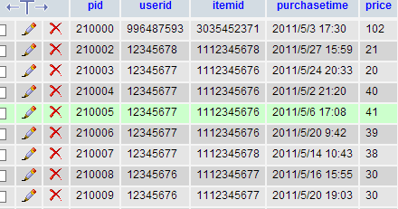
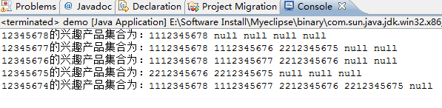

图4.3 兴趣产品集合
本论文主要对比商家使用个性化优惠券促销一个月时间内，消费者使用优惠券促销的比例和商家利润的增量。并且通过不断增加实验商品和消费者数量计算这两个值得变化。经过模拟实验，我们得到如下2个图。
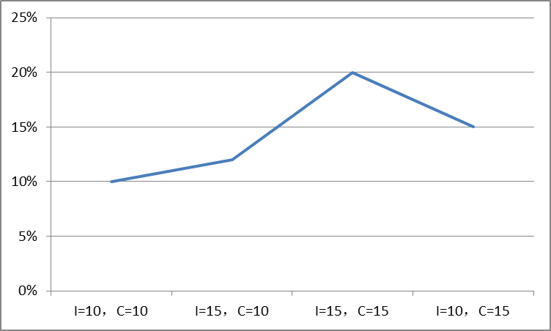
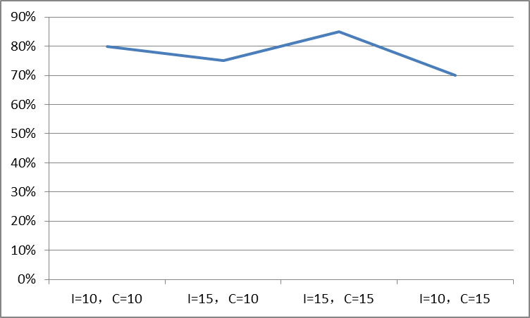

图4.4 使用优惠券比重 图4.5利润增量
从以上两张图中可以看出，在有限的四组实验中，当消费者和商品均在15个时，其优惠券使用比例和商家利润增量达到四组中的最大值。当然我们还可以不断变更商品和消费者的组合进行不断的实验以期达到最优化的组合，使商家的一段时间内的总利润达到最大。

5 总结
电子商务的飞速发展不断冲击着传统超市行业，传统超市行业竞争越来越激烈，传统超市行业中消费者购物产生的数据越来越庞杂，生活节奏越来越快的今天，消费者越来越多的希望商家能够明白自己的需求，这些因素都使传统超市行业加速对智能化促销手段的需求。本论文提出的个性化优惠券促销和JAVA实现，从理论和实践的角度，为商家全方位的利用数据库中看似冗余的消费者购买记录数据提供了现实可行的途径。这一方法同样给消费者带来了极大地便利，使用这种促销方法的商家可以更加智能化地识别消费者的个性化偏好更加智能化地为商家商品和消费者设计优化的优惠券，进一步的增加了消费者的忠诚度和商家的利润。
在本课题的研究过程中，主要做了以下几个方面的工作：
（1）从基于属性内容和产品关联规则中发现消费者的兴趣商品。
（2）改进组合分析方法，获得消费者关于兴趣商品的最大支付意愿。
（3）使用利润最大化模型，为商家发放指定面值的优惠券和利润最大化情况下发放具体优惠券给相应消费者提供决策。
虽然本课题在研究过程中，提出了合理的个性化优惠券模型和相应的实现方法，但是在研究过程中，由于能力有限仍然存在一些方面的不足，就论文而言，在以下一些方面需要进一步的研究完善：
（1）获取消费者兴趣商品属于推荐系统领域内知识，这一领域内能够做到发现消费者兴趣模式的方法很多，比如使用协同过滤等经典方法。本论文采用的两种方法是否是最优化，得到的结果是否能够全面代表消费者的兴趣商品有待进一步验证。
（2）改进组合分析中，本论文采用拟合的方法计算商品属性所对应的效用，由于本人能力有限，是否还有其他更高效的方法，有待进一步验证。
（3）本课题的JAVA实现中，采用的是模拟实验的方法，模拟得到的结果在实际中是否可用是否正确需要实际运行模型进一步的验证。
总之，本文在现有理论和技术的基础上进行了一些新的探索和尝试，但本文仍然存在很多方面的不足，本文的完成并不意味着研究工作的结束，这只是个起点，在以后的学习中我们还将对这个课题做更多更深入的研究。

致谢
衷心感谢我的导师姜元春老师。首先要感谢导师对我的信任和关心。在选题过程中，姜老师结合我的兴趣，从很多方面就该课题的科学性以及可行性给出了指导性意见。课题完成过程中，姜老师的严要求使我受益很多学到很多，在姜老师的悉心指导下，终于攻克了难关，提出了创新性的方案解决课题中的问题。在每周的汇报中，近距离体会姜老师的谦逊和耐心以及对专业领域的熟练掌握。每次汇报收获很多，姜老师的学术严谨、谦虚和善的学者风范、诚恳正直的处世原则对我树立正确的治学观念和价值观念都产生了直接而深远的影响。在论文初稿完成后，姜老师又多次给出修改意见并且亲自对论文部分章节内容及结构进行了修改，可以说从选题到完成，从基础理论到具体语言的表述，无处不渗透着姜老师的心血。
在毕业设计的整个过程中，感谢每一位与我一起汇报一起学习一起进步的同学，谢谢你们的帮助和关心，感谢我的家人，感谢所有给我鼓励、给我帮助的朋友们！

参考文献
[1] 韩睿,田志龙.促销类型对消费者感知及行为意向影响的研究[J],管理科学,2005,18(2):85- 90.
[2] 张正堂. 打折促销12种妙招[J], 沿海企业与科技, 2004, (2): 43-43.
[3] 吴树斌. 商品打折促销面面观[J], 价格与市场, 1998, (7):27-28.
[4] 张影. 优惠券在营销中的应用[J], 经济论坛, 2000, (l1): 28- 29.
[5] 张祥.优待券促销[J],企业改革与管理,2002,(l1):52- 53.
[6] 和炳全.优惠券营销的经济学分析[J],经济研究,2002,(6):79- 80.
[7] 张颖,郝以阁,王延华.带有优惠券销售的定价模型及求解研究[J],沈阳工业大学学报,2005,27(6):691一694.
[8] VKumar, Vibhas Madan,Srini S Srinivasan.Price discounts or coupon promotions:does it matter[J],Jounal of Business Researeh,2004,(57):933-941.
[9] Priya Raghubir. Coupons in context: discounting prices or decreasing profits [J], Jounal of Retailing, 2004, (80): l-12.
[10] 曾子明，余小鹏.电子商务推荐系统与智能化谈判技术.武汉：武汉大学出版社，2008年．
[11] 余力,刘鲁.电子商务个性化推荐研究[J].计算机集成制造系统-CIMS,2004(10):P1306-1313．
[12] 曾艳,麦永浩.基于内容预测和项目评分的协同过滤推荐[J].计算机应用,
2004(01):11l-112．
[13] Lang K. Newsweeder: learning to filter news[A]. Proceedings of the 12th
International Conference on Machine Learning[C].1995.331-339．
[14] 简士尧.以内容为基础之网络学习导览推荐之研究[D].台湾铭传大学资讯工程学系(硕士学位论文),2004．
[15] Bing Liu著,俞勇,薛贵荣,韩定一译.Web数据挖掘[M].第一版.北京:清华大学出版社,2009．
[16] 赵亮,胡乃静,张守志.个性化推荐算法设计[J].计算机研究与发展，2002，39(8):986-990．
[17] 刘芳先.电子商务个性化推荐算法设计与实现[D].江苏大学计算机应用技术（硕士学位论文）,2010
[18] Kamel Jedidi, Z. John Zhang. Augmenting Conjoint Analysis to Estimate Consumer Reservation Price: Management Science, Vol. 48, No. 10 (Oct., 2002), pp.1350-1368.

附录

发现消费者的兴趣商品JAVA代码
package conn;

import java.sql.*;

public class Customer {
ConMysql cm= new ConMysql();
String name;
//判断特定客户的特定等级
public int classification(String uid){
int level=3;//代表顾客等级
String sql ="select sum(price) Sprice from purchase where userid="+uid+"";

try{
ResultSet rs=cm.executeQuery(sql);
String Sprice=rs.getString("Sprice");
double amount=Double.parseDouble(Sprice);
if(amount>3000)
level=1;//高价值客户、
else if(amount<1000)
level=3;//低价值客户}
else
level=2;}
catch(Exception e){e.printStackTrace();}
return level;
}
//某客户对应的兴趣产品集合=本客户购买记录高于二次的产品加+相似用户购买//的记录高于两次的产品
//兴趣产品
String User_In [];
public String [] getUserInterest(String uid){
int i=0;
String sql="select itemid from purchase where userid="+uid+"group by userid,itemid having count(userid)>2";
try{ResultSet rs=cm.executeQuery(sql);
while(rs.next())
{User_In[i]=rs.getString("itemid");
i++;
}}catch(Exception e){e.printStackTrace();}
return User_In;
}
//两个顾客相似度计算
public double similarity(String user1,String user2){
double s=0;
String[] User_In1 =getUserInterest(user1);
String[] User_In2 =getUserInterest(user2);
//s=U1andU2/U1orU2
int U1andU2 = 0,U1orU2=0;
for(int i=0;i<User_In1.length;i++){
for(int j=0;j<User_In2.length;j++){
if(User_In1[i]==User_In2[j])
{U1andU2++;break;}
}
}
U1orU2=User_In1.length+User_In2.length-U1andU2;
s=U1andU2/U1orU2;
return s;
}
}

获得最大支付意愿
package conn;

import java.sql.*;

public class ConMysql {
//封装数据库对象,使用javaBean;
//与Mysql建立连接池
public static Connection getConnection() {
String driver = "com.mysql.jdbc.Driver";
String url = "jdbc:mysql://localhost:8080/db?user=root&password=123";
Connection conn = null;
try {
Class.forName(driver);
conn = DriverManager.getConnection(url);
}
catch (ClassNotFoundException e) {
e.printStackTrace();
}
catch (SQLException e) {
e.printStackTrace();
}
return conn;
}
//在连接基础上创建Statement对象
public static Statement createStatement(Connection conn) {
Statement stmt = null;
try {
stmt = conn.createStatement();
} catch (SQLException e) {
e.printStackTrace();
}
return stmt;
}
@SuppressWarnings("null")
public static Statement createStatement() {
Statement stmt = null;
Connection conn = null;
if(conn==null)
getConnection();
try {
stmt = conn.createStatement();
} catch (SQLException e) {
e.printStackTrace();
}
return stmt;
}
//执行查询,建立结果集
public static ResultSet executeQuery(Statement stmt, String sql) {
ResultSet rs = null;
try {
rs = stmt.executeQuery(sql);
} catch (SQLException e) {
e.printStackTrace();
}
return rs;
}
@SuppressWarnings("null")
public ResultSet executeQuery(String sql){
ResultSet rs = null;
Statement stmt = null;
if(stmt==null)
createStatement();
try {
rs = stmt.executeQuery(sql);
} catch (SQLException e) {
e.printStackTrace();
}

return rs;

}
public static int executeUpdate(Connection conn, String sql) {
int row = 0;
Statement stmt = null;
try {
stmt = conn.createStatement();
row = stmt.executeUpdate(sql);
} catch (SQLException e) {
e.printStackTrace();
} finally {
// close();
close(stmt);
}
return row;
}

public static PreparedStatement prepareStatement(Connection conn, String sql) {
PreparedStatement pstmt = null;
try {
pstmt = conn.prepareStatement(sql);
} catch (SQLException e) {
e.printStackTrace();
}
return pstmt;
}

public static PreparedStatement prepareStatement(Connection conn,
String sql, int autoGeneratedKeys) {
PreparedStatement pstmt = null;
try {
pstmt = conn.prepareStatement(sql, autoGeneratedKeys);
} catch (SQLException e) {
e.printStackTrace();
}
return pstmt;
}

public static void close(PreparedStatement pstmt) {//可以使用close(Statement stmt)方法,父类引用指向子类对象;
if (null != pstmt) {
try {
pstmt.close();
} catch (SQLException e) {
e.printStackTrace();
}
}
pstmt = null;
}

//关闭Statement对象
public static void close(Statement stmt) {
if (null != stmt) {
try {
stmt.close();
} catch (SQLException e) {
e.printStackTrace();
}
}
stmt = null;
}

//关闭结果集
public static void close(ResultSet rs) {
if (null != rs) {
try {
rs.close();
} catch (SQLException e) {
e.printStackTrace();
}
}
rs = null;
}
//关闭连接池
public static void close(Connection conn) {
if (null != conn) {
try {
conn.close();
} catch (SQLException e) {
e.printStackTrace();
}
}
conn = null;
}
}

